ICS 77.040

CCS H 21



中华人民共和国国家标准

GB/T XXXXX—XXXX

|  |
| --- |
|  |

半绝缘碳化硅单晶的电阻率

非接触测试方法

Test method for contactless resistivity measurement of semi-insulating monocrystalline silicon carbide

|  |
| --- |
| （讨论稿） |
| **（在提交反馈意见时，请将您知道的相关专利连同支持性文件一并附上）** |

XXXX - XX - XX实施

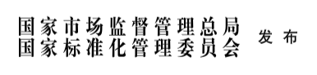XXXX - XX - XX实施

XXXX - XX - XX发布



前  言

本文件按照GB/T 1.1-2020《标准化工作导则 第1部分：标准化文件的结构和起草规则》的规定起草。

本文件由全国半导体设备与材料标准化技术委员会（SAC/TC 203）和全国半导体设备与材料标准化技术委员会材料分会（SAC/TC 203/SC2）共同提出并归口。

本文件起草单位：北京天科合达半导体股份有限公司

本文件主要起草人：

半绝缘碳化硅单晶的电阻率非接触测试方法

1 范围

本文件规定了半绝缘碳化硅单晶抛光片电阻率非接触式测量方法。

本文件适用于电阻率测量范围: 105 Ω•cm-1012 Ω•cm；样品直径：50.8 mm-200 mm；样品厚度范围：250 μm—2000 μm的衬底。

2 规范性引用文件

下列文件中的内容通过文中的规范性引用而构成本文件必不可少的条款。其中，注日期的引用文件，仅该日期对应的版本适用于本文件；不注日期的引用文件，其最新版本（包括所有的修改单）适用于本文件。

GB/T 14264 半导体材料术语

[GB/T 30866](http://openstd.samr.gov.cn/bzgk/gb/javascript:void(0)) 碳化硅单晶片直径测试方法

[GB/T 30867 碳化硅单晶片厚度和总厚度变化测试方法](http://www.csres.com/detail/245849.html" \t "http://www.csres.com/detail/_blank)

GB/T 25915.1 洁净室及相关受控环境 第1部分:空气洁净度等级

GB/T 6379.2 测量方法与结果的准确度(正确度与精密度) 第2部分:确定标准测量方法重复性与再现性的基本方法

SJT 11499 碳化硅单晶电学性能的测试方法

3 术语和定义

GB/T 14264界定的术语和定义适用于本文件。

4 原理

采用非接触测量方法，通过用电容式探测器测量并记录材料上的电荷动态分布来计算材料的电阻率。电容式探头装置示意图如图1所示：

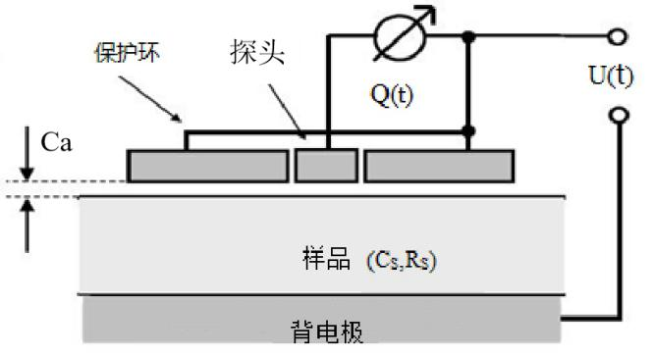

图1 电容式探头装置示意图

该装置可以测量顶部探头中心点向下的那部分样品的电阻率。周围的电极用来使顶部电极和底部电极之间的电场均匀化，另外底部电极还有载物台的作用。等效的循环电路如图2所示：

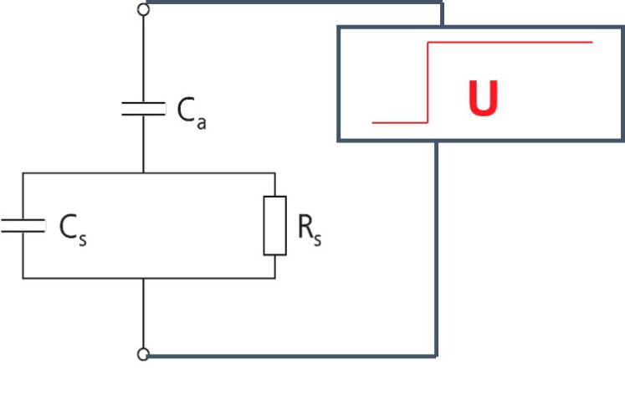

图2 电容式探针装置等效电路图

Ca是探头与晶片之间的氮气（空气）电容，CS为晶片电容，RS为晶片电阻，ε为介电常数，τ为驰豫时间。加入恒定的外加电压U时，即时电量Q(t)的公式为：

$Q\left(t\right)=\frac{{C_{a}}^{2}}{C_{a}+C_{s}}U\left(1-e^{-t/τ}\right)+Q\left(0\right)$（1）

所对应的即时电量的驰豫曲线如图3所示，其中驰豫时间τ=Rs(Ca+Cs)，将其带入RsCs=εε0ρ可得 ，再将公式Q(0)带入可得：



$ρ=\frac{Q\left(0\right)τ}{Q\left(∞\right)εε_{0}}$（2）

根据公式（2）可知电阻率ρ与弛豫时间τ成正比，电阻率越低的物质放电越快，电阻率越高的物质放电越慢。

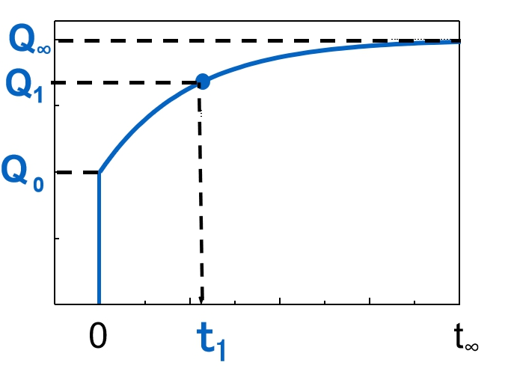

图3 即时电量的驰豫曲线图

综上所述，用非接触式测量方法测试时，绘制出其电量变化的驰豫曲线，接着根据其得到弛豫时间τ，再将τ导入推导出来的公式即可得到晶片的电阻率。

5 干扰因素

5.1 不同的温度、湿度，对电阻率的测试结果有影响；

5.2 不同的光强，对电阻率的测试结果有影响；

5.3 静电、噪音、振动等，测试环境对电阻率测试结果有影响。

6 仪器设备

6.1 探头收集信号通过电荷放大器进行实时电量变化的监测；

6.2 真空吸附载物台；

6.3 电机实现晶片自动移动。

7 样品

7.1 样品表面应无大面积可视缺陷，并确保碳化硅单晶抛光片表面洁净，粗糙度(Ra)小于1 nm；

7.2 样品局部厚度偏差小于10 μm，全片厚度偏差小于30 μm。

8 测试环境

8.1 测试环境要求为无尘环境，要求洁净度等级不低IS0 4级；

8.2 测试过程中要求无振动、无电磁干扰；

8.3 温度：25℃±5℃，湿度：60%±10%；

8.4 干净无油的空气或高纯氮气（99.999%），压力大于＞2bar；

8.5 测试过程中要求稳定的光线环境。

9 试验步骤

9.1 采用经过计量检定的标准样品校准本设备；

9.2 将半绝缘碳化硅单晶抛光片晶片放置在真空吸附载物台上；

9.3 将待测晶片材质、编号、厚度、尺寸、测量区域等数据信息输入计算机；

9.4 开始进行测试；

9.5 测试结束，输出测试报告。

10 精密度

本方法的精密度是由起草单位和验证单位在同样条件下，对半绝缘碳化硅单晶抛光片进行重复性、再现性验证，并根据标准偏差公式和试验数据计算得出标准偏差和相对偏差。

晶片电阻率106 Ω•cm-109 Ω•cm，重复性相对偏差不大于5%；晶片电阻率<106 Ω•cm 或者>109 Ω•cm，重复性相对偏差不大于10%。晶片电阻率106 Ω•cm-109 Ω•cm，再现性相对偏差不大于1%；晶片电阻率<106 Ω•cm 或者>109 Ω•cm，再现性相对偏差不大于5%。

11 试验报告

试验报告应包含下列内容：

a）测试日期，测试人员；

b）测试样品编号；

c）测试样品厚度、电阻率最大值、最小值、参考标准差；

d）检测结果输出图表。

_________________________________